МИНИСТЕРСТВО НАУКИ И ВЫСШЕГО ОБРАЗОВАНИЯ

РОССИЙСКОЙ ФЕДЕРАЦИИ

Федеральное государственное автономное образовательное учреждение

высшего образования

“ТЮМЕНСКИЙ ГОСУДАРСТВЕННЫЙ УНИВЕРСИТЕТ”

ИНСТИТУТ МАТЕМАТИКИ И КОМПЬЮЕТЕРНЫХ НАУК

Кафедра информационных систем

**Отчет по лабораторной работе**

по дисциплине «Логистические информационные системы»

«Тестирование формы авторизации «Яндекс Go»»

|  |  |  |
| --- | --- | --- |
| Выполнил: | Студент группы ПИ 21–03  Петрик Я. Д. | |
| Проверил работу: | Доцент кафедры информационных систем,  к. н., Полищук И.Н. |  |
|  |  | |
|  |  | |

г. Тюмень 2023г.

Оглавление

**Переход на форму регистрации** 3

**Положительные варианты использования** 4

Негативные варианты использования 9

**Предложения по улучшению** 13

# **Переход на форму регистрации**

Первым, что видит пользователь при посещении сайта, является следующее окно. В левой части расположены поля для осуществления заказа авто, но воспользоваться ими не получится, если не совершить регистрацию. Регистрация доступна по нажатию кнопки «Войти» в правом верхнем углу.

Рис 1

# **Положительные варианты использования**

В начале сайт предложит войти в один из существующих аккаунтов, если с них ранее был произведен вход с вашего устройства.

Рис 2 Рис 3

При выборе одного из аккаунтов будет необходимо ввести пароль. После успешнoго ввода пароля пользователь снова окажется на стартовой странице сайта, но на этот раз в правом верхнем углу отобразится его имя.

Рис 4

Если необходимо войти в новый аккаунт, или создать его, необходимо нажать кнопку «Добавить аккаунт», представленную на Рисунке 2.

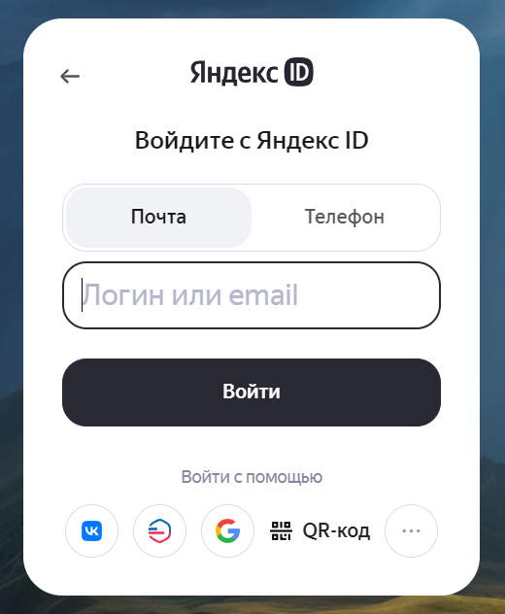

Рис 5

На выбор пользователя представлено несколько вариантов добавления аккаунта. Можно авторизоваться через почту, телефон, ВКонтакте, Госуслуги, gmail, QR код ил другие сервисы

Вводим email в графу «Логин или email». И нажимаем на кнопку «Войти». Сайт отобразит, что письмо с кодом для подтверждения входа было направлено на вашу почту.

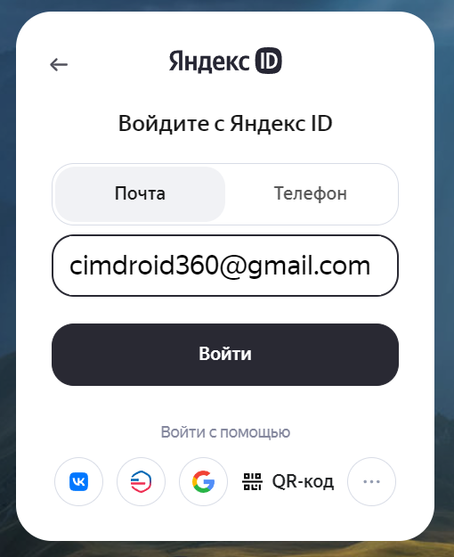

Рис 6 Рис 7

На вашу почту поступит письмо с необходимым кодом.

Рис 8

Этот код необходимо ввести в соответсвующее поле на форме регистрации. После этого будет предложен ввести ФИ для регистрации.

Рис 9

После успешного ввода имени и фамилии необходимо заполнить графу с паролем. Пароль будет использоваться для дальнейшего доступа на сайт. Мы вводим надежный пароль из строчных и заглавных букв, а также добавляем цифры.

Рис 10

Нажимаем «Далее», соглашаемся с политикой Яндекса. Затем нажимаем кнопку «Зарегистрироваться».

Рис 11

После этих действий мы получаем доступ к экосистеме Яндекса и возможность заказать такси в «Яндекс Go».

# Негативные варианты использования

Ввод некорректной почты

Рис 12

Ввод неправильного кода подтверждения

Рис 13

Повторное введение неверного кода

Рис 14

Ввод неполных данных

Рис 15

Ввод слабого пароля при регистрации

Рис 16

# **Предложения по улучшению**

1. Увеличение возможных попыток введения кода подтверждения. После двух попыток сайт блокирует попытки на некоторое время.
2. Возможность входа в один сервис, а не во всю экосистему.